里別 | 計畫名稱 | 撥付金額 | 執行期間 | 實施原由 | 實施內容 | 其它
礁坑里 | 區里公共設備計畫 | 12,340 | 112年5月 | 改善里活動中心衛生、環境品質及公共設施之維護管理。 | 里辦公處購置環境清潔用品(鏈鋸、拖把組) | ■檢附照片  □無檢附照片
羊林里 | 區里公共設施計畫 | 12,500 | 112年6月 | 改善里民公共設施。 | 里辦公處購置石椅組 | ■檢附照片  □無檢附照片
礁坑里 | 區里公共設備計畫 | 500 | 112年6月 | 公共設施之維護管理。 | 里辦公處吹葉機維修 | ■檢附照片  □無檢附照片
𦰡拔里  羊林里  礁坑里 | 社區維護計畫 | 1,350 | 112年7月 | 公務機車(協助巡視公墓、納骨堂及里內環境衛生及治安)之年度燃料稅金。 | 巡邏用光陽公務機車燃料稅 | ■檢附照片  □無檢附照片
𦰡拔里 | 環境整頓計畫 | 12,500 | 112年7月 | 改善里活動中心衛生、環境品質 | 里辦公處購置環境清潔用品(掃帚、刀片、口罩等) | ■檢附照片  □無檢附照片
𦰡拔里  羊林里  礁坑里 | 社區維護計畫 | 1,794 | 112年10月 | 公務機車(協助巡視公墓、納骨堂及里內環境衛生及治安)之機車強制險費用。 | 里辦公處巡邏用光陽公務機車強制險598*3 | ■檢附照片  □無檢附照片
𦰡拔里  羊林里  礁坑里 | 社區維護計畫 | 5,100 | 112年11月 | 維修公務機車(協助巡視公墓、納骨堂及里內環境衛生及治安)。 | 里辦公處公務機車維修(更換外胎、電瓶、機油、後照鏡等) | ■檢附照片  □無檢附照片
礁坑里 | 政令宣導計畫 | 3,266 | 112年11月 | 配合殯葬政令宣導用品並改善納骨堂環境品質及公共設施之維護管理。 | 納骨堂管理室購置文具及用品一批(影印紙、護貝膜、印泥、刀片、原子筆等用品) | ■檢附照片  □無檢附照片
合計 | 49,350元
新化區公所112年度執行公立殯葬設施回饋金資訊公告

新化區公所112年度執行公立殯葬設施回饋金資訊公告照片
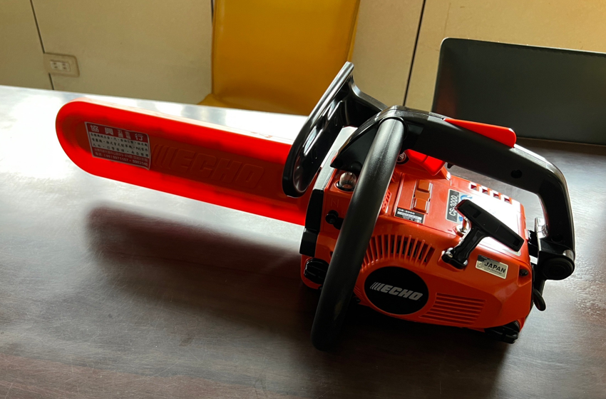  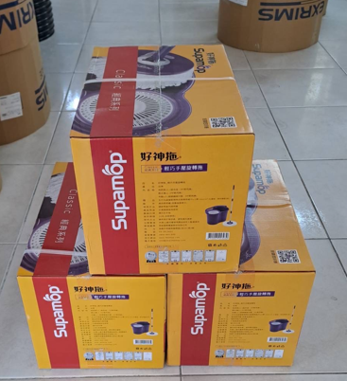  礁坑里購置鏈鋸、拖把組 |  | 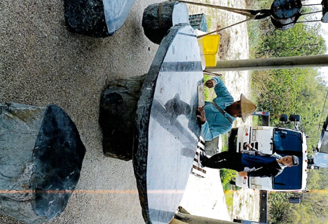  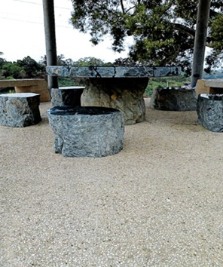  羊林里購置石椅組 | 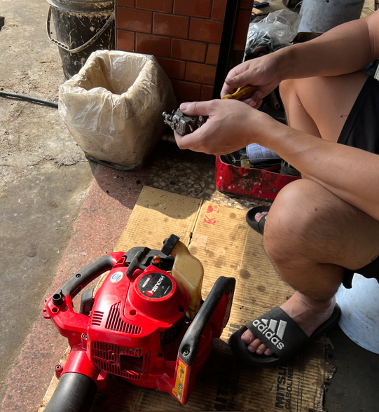  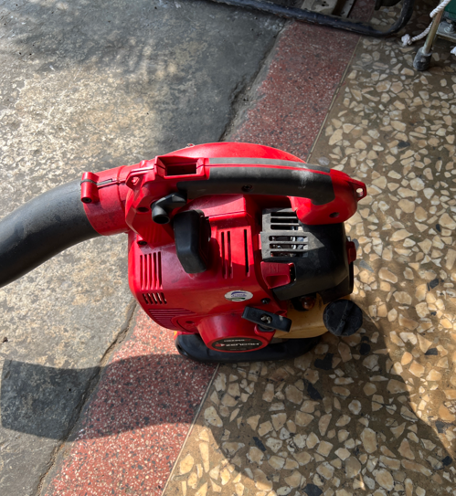  礁坑里維修吹葉機
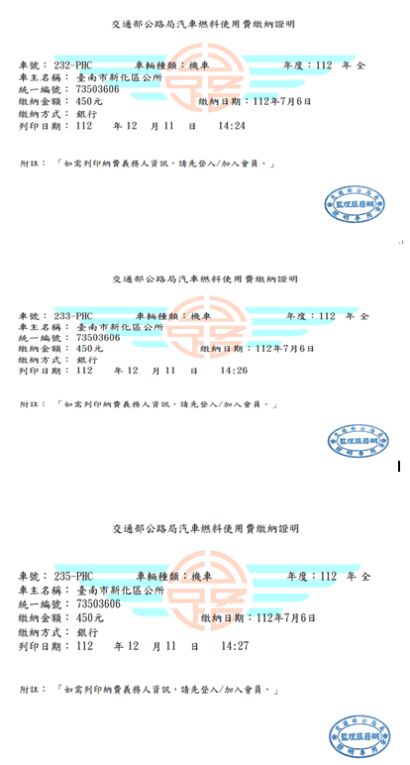  𦰡拔、羊林、礁坑里公務機車燃料稅 |  | 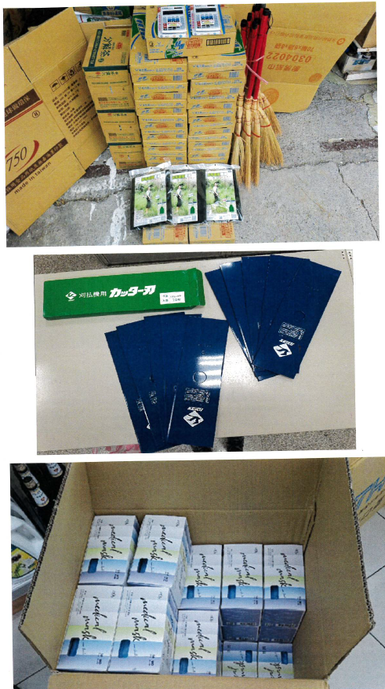  𦰡拔里購置環境掃帚、刀片、口罩等 | 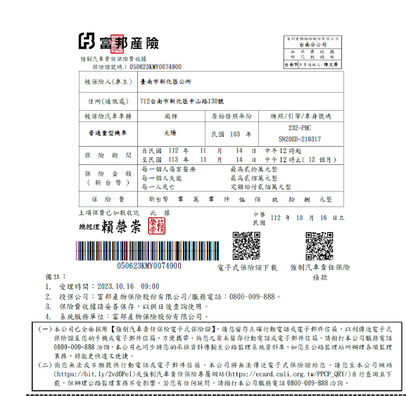  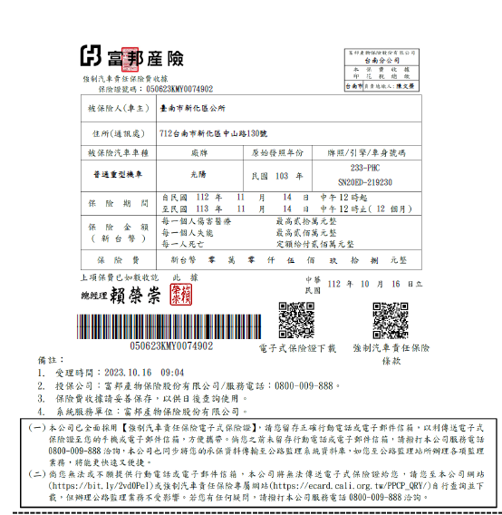  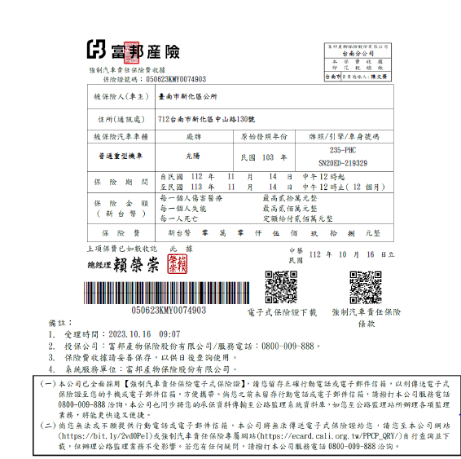  𦰡拔、羊林、礁坑里公務機車強制險
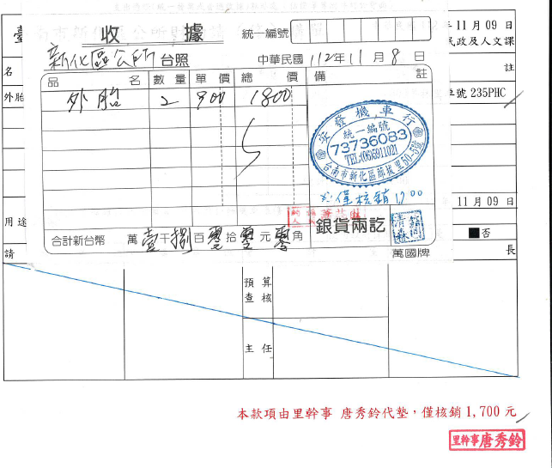  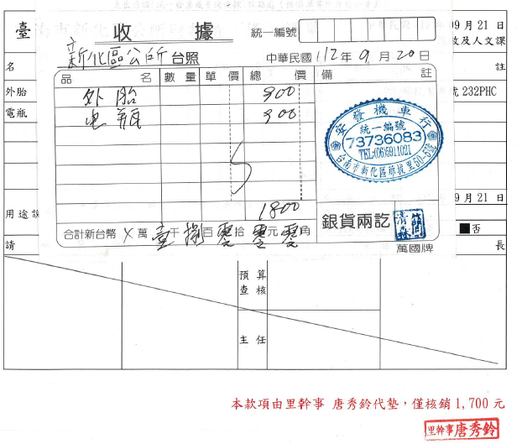  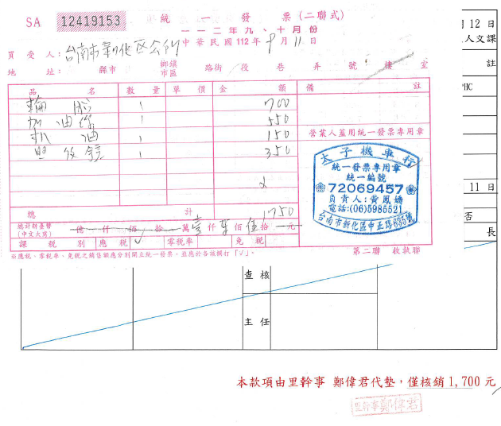  𦰡拔、羊林、礁坑里公務機車維修 | 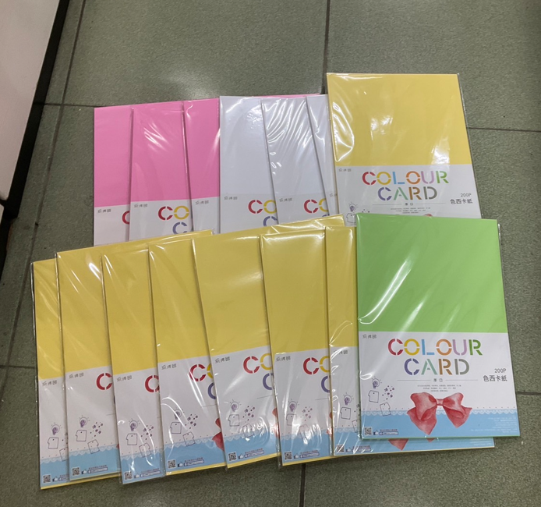  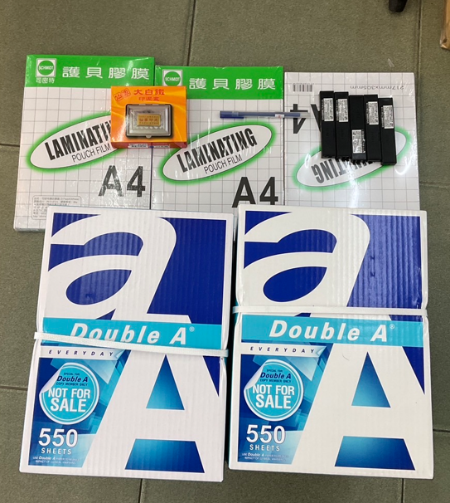  礁坑里納骨堂購買影印紙、護貝膜、印泥、刀片、原子筆等文具用品

